

**รายงาน**

**เรื่อง เว็บไซต์สอนเทคนิคการใช้งาน Microsoft Excel ระดับพื้นฐาน**

**จัดทำโดย**

|  |  |  |
| --- | --- | --- |
| **นายชนายุส** | **หนูเอียด** | **รหัสนักศึกษา 61070034** |
| **นายชยภัทร** | **พันรอด** | **รหัสนักศึกษา 61070036** |
| **นายภูชิต** | **รุ่งระวิ** | **รหัสนักศึกษา 61070166** |
| **นายศุภชัย** | **จันโท** | **รหัสนักศึกษา 61070224** |
| **นายสุภัควี** | **สุโพธิ์** | **รหัสนักศึกษา 61070251** |

**เสนอ**

**ผศ.ดร. มานพ พันธ์โคกกรวด**

**รายงานฉบับนี้เป็นส่วนหนึ่งของวิชา 06016312**

**เทคโนโลยีเว็บ (Web Technology)**

**ภาคเรียนที่ 1 ปีการศึกษา 2562**

**คณะเทคโนโลยีสารสนเทศ สถาบันเทคโนโลยีพระจอมเกล้าเจ้าคุณทหารลาดกระบัง**

**ที่มาและวัตถุประสงค์ของโครงงาน**

เนื่องจากโปรแกรม Microsoft Excel นั้นเป็นโปรแกรมที่มีประโยชน์กับเรามากในการทำงานต่างๆ เช่น ด้านการคำนวณ การสร้างรายงานสรุปผล การสร้างกราฟรายงานในรูปแบบต่างๆ เป็นต้น การทำงานของ Microsoft Excel นั้นทำได้ตั้งแต่การคำนวณเลขขั้นพื้นฐานไปจนถึงสูตรคำนวณต่างๆที่มีความซับซ้อนและโปรแกรม Microsoft Excel นั้นยังมีความสามารถอีกมากมายหลายอย่างที่หลายคนๆยังไม่ทราบอีกด้วยจึงเป็นที่มาที่กลุ่มของเราเลือกที่จะทำเว็บไซต์สอนเกี่ยวกับเทคนิคการใช้งาน Microsoft Excel ระดับพื้นฐาน

**วัตถุประสงค์ของโครงงาน**

1. เพื่อให้ผู้เข้ามาอ่านเว็บไซต์รู้จัก Microsoft Excel มากยิ่งขึ้น
2. เพื่อให้ผู้เข้ามาอ่านเว็บไซต์สามารถนำเอาเทคนิคการสร้างสูตรและฟังก์ชันพื้นฐานของ Microsoft Excel หรือวิธีการต่างๆไปใช้ให้เกิดประโยชน์ได้
3. เพื่อให้ผู้เข้ามาอ่านเว็บไซต์นั้นนำความรู้ที่ได้ไปไปสอนผู้อื่นหรือเผยแพร่ความรู้ให้แก่ผู้อื่นได้

**เทคโนโลยีที่ใช้ในการทำโครงงานเว็บ**

1. **ภาษา HTML** ใช้สำหรับขึ้นโครงสร้างเว็บไซต์และจัดองค์ประกอบต่างๆตามรูปแบบ และเขียนเนื้อหาที่เป็นข้อความและรูปภาพ

**ตัวอย่าง**

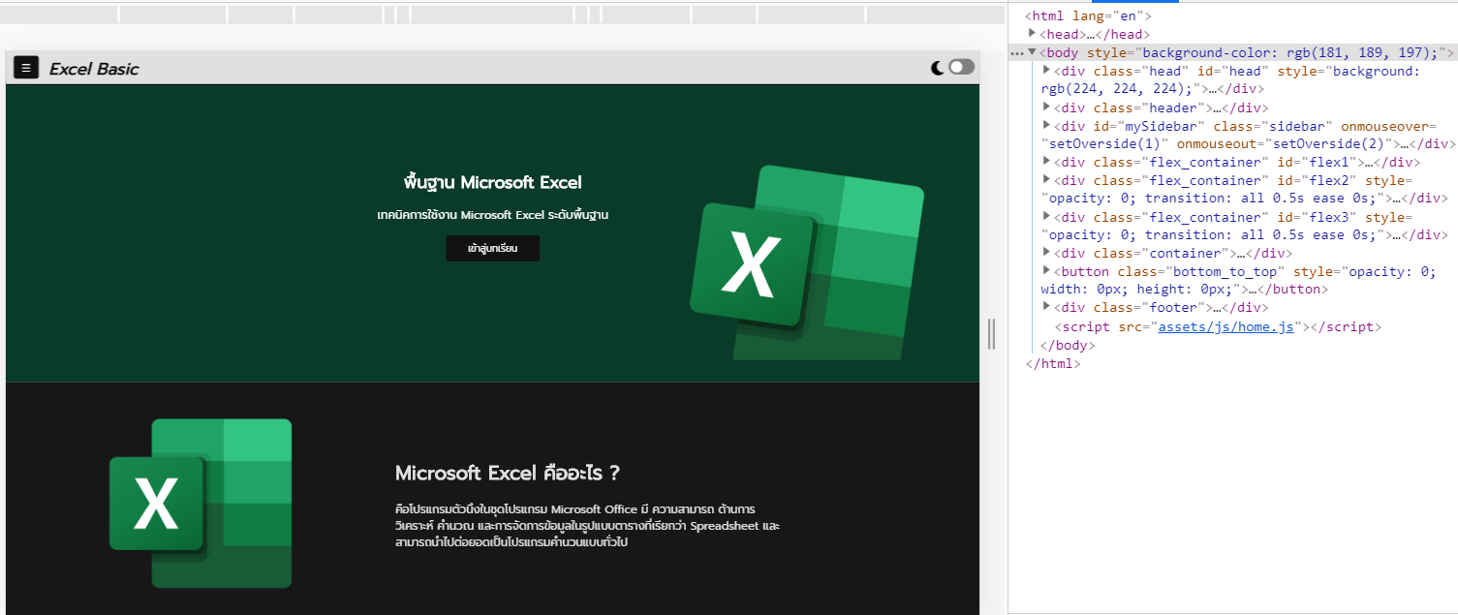

ภาพที่ 1.1 : ไฟล์ index.html บน web browser

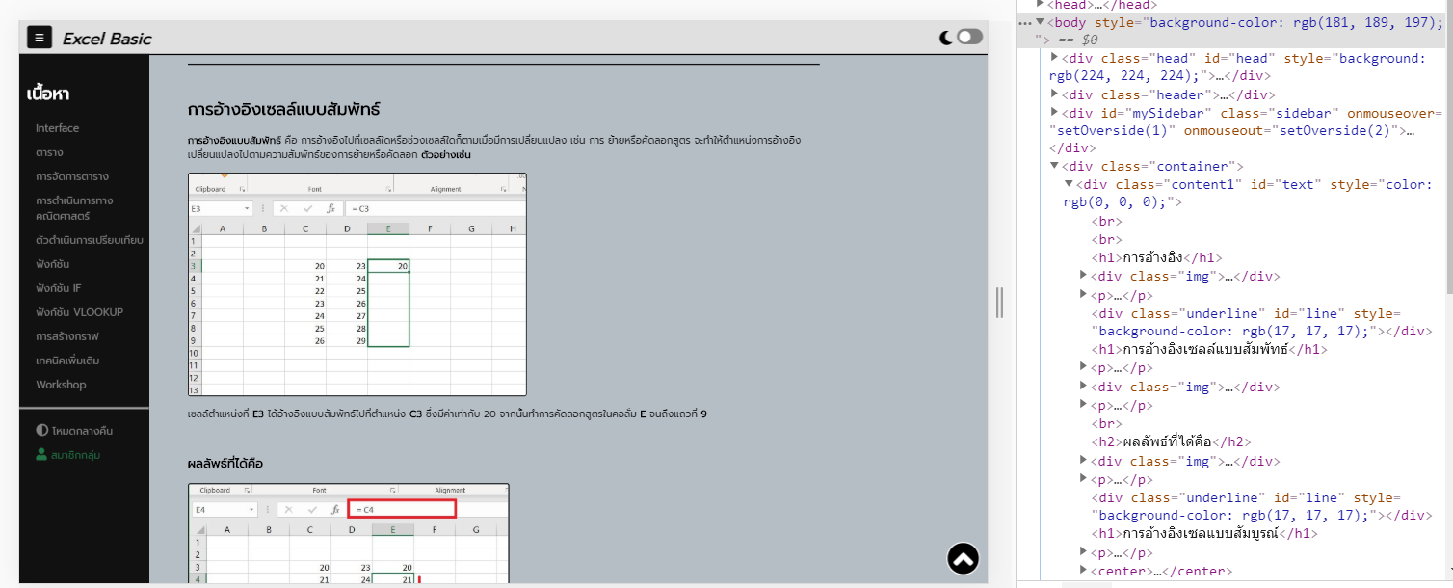

ภาพที่ 1.2 : การจัดองค์ประกอบต่างๆ ข้อความและรูปภาพ จาก ภาษา HTML

1. **ภาษา CSS** ใช้ตกแต่งข้อความ พื้นหลัง รูปภาพ กำหนดรูปแบบการแสดงผลตามขนาดหน้าจอ

**ตัวอย่าง**

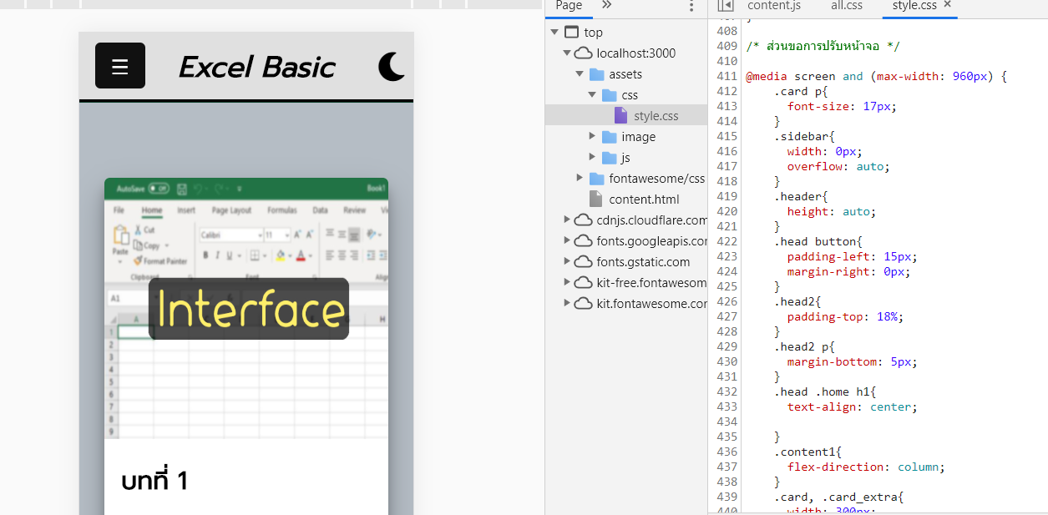

ภาพที่ 2.1 : การเขียน CSS ในส่วนของการกำหนดตามขนาดหน้าจอ

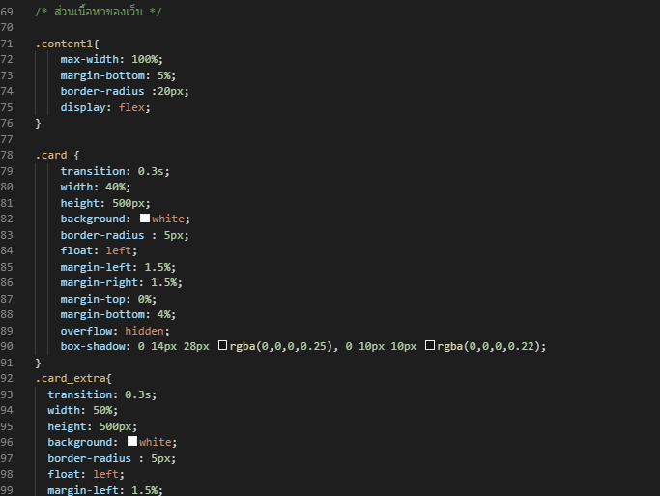

ภาพที่ 2.2 : การเขียน CSS เพื่อกำหนด style ให้กับ element ใน HTML

1. **ภาษา JavaScript** เขียนโปรแกรมเพื่อให้องค์ประกอบในหน้าเว็บมีการตอบสนองต่อผู้ใช้อย่างเหมาะสมและมีความน่าสนใจ เช่น เปิดและปิดแถบเมนูได้ ข้อความรูปภาพมีการเคลื่อนไหว และปรับสีพื้นหลังได้

**ตัวอย่าง**

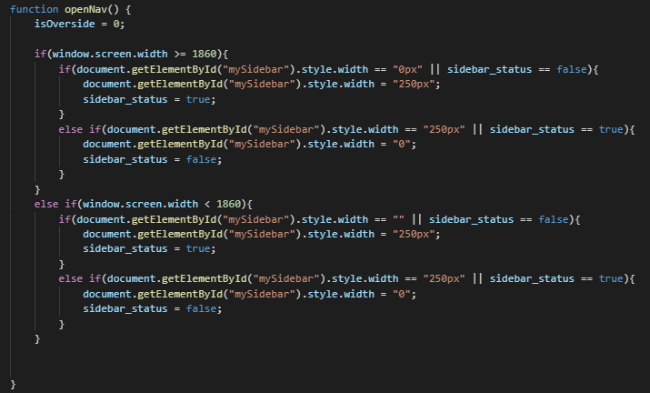

ภาพที่ 3.1: โค้ด JavaScript ส่วนของฟังก์ชันที่สั่งเปิดและปิดแถบเมนู

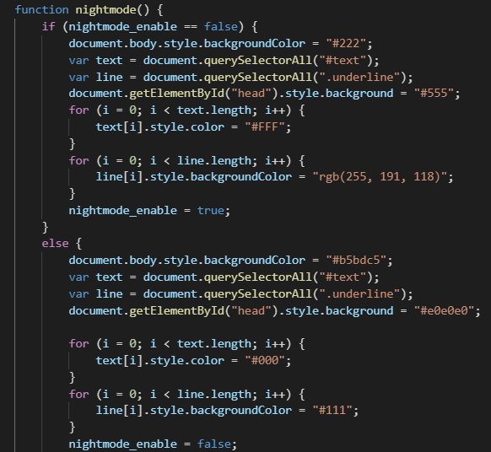

ภาพที่ 3.1: โค้ด JavaScript ส่วนของฟังก์ชันที่เปลี่ยนพื้นสีหลังและสีข้อความแบบสลับไปมา

**ประโยชน์ของโครงงาน**1. ทำให้ผู้อ่านเว็บไซต์รู้จักโปรแกรม Microsoft Excel มากยิ่งขึ้น

2. ทำให้ผู้อ่านเว็บไซต์ใช้ Microsoft Excel ได้อย่างมีประสิทธิภาพและเกิดประโยชน์มากขึ้น

3. ทำให้ผู้อ่านเว็บไซต์สามารถนำความรู้ที่ได้ไปใช้ในการทำงานหรือการเรียนได้

**เอกสารอ้างอิงแหล่งที่มาของเนื้อหา**

**สูตรการคำนวณใน Excel 2003** (ออนไลน์). สืบค้นจาก :

<https://juri05.files.wordpress.com/2011/05/function.pdf> (26 ตุลาคม 2562)

**ความรู้เบื้องต้นเกี่ยวกับโปรแกรม Microsoft Office Excel** (ออนไลน์). สืบค้นจาก :

<http://www.skh.moph.go.th/Download/ms_excel.pdf> (26 ตุลาคม 2562)

**พื้นฐาน Excel เบื้องต้น ที่จำเป็นต้องรู้** (ออนไลน์). สืบค้นจาก :

<https://www.windowssiam.com/basic-microsoft-excel/> (30 ตุลาคม 2562)

**รวม 10 เทคนิค EXCEL** (ออนไลน์). สืบค้นจาก :

<https://www.thepexcel.com/10-excel-tips-speed-up-work/> (30 ตุลาคม 2562)

**เนื้อหาหลักบนเว็บไซต์ Excel Basic**

1. ความหมายของแต่ละส่วนหน้าจอของ Microsoft Excel (Interface)
2. อธิบายส่วนของ table และการใส่ข้อมูล

* แถว คอลั่ม, การใส่ค่า
* ตัวดำเนินการอ้างอิง (วิธีการอ้างอิงเซล, การอ้างอิงเซลแบบสัมพัทธ์,การอ้างอิงเซลแบบสัมบูรณ์ )

1. การจัดการกับ table

* การตกแต่งตาราง
* การจัดสรรตารางและแทรกข้อมูล (การคัดลอกข้อมูลของ Cell, การปรับขนาดของคอลัมน์, การใส่ข้อมูลหลายๆ Cell พร้อมกันทีเดียว, การขึ้นบรรทัดใหม่แต่อยู่ใน Cell เดียวกันหรือ Row เดียวกัน, ต้องการแทรกคอลัมน์ของ Excel ทั้ง Column และ Row, การดึงข้อมูลตัวเลขให้เรียงลงมา)

1. การดำเนินการทางคณิตศาสตร์

* บวก ลบ คูณ หาร เปอร์เซน ยกกำลัง

1. ตัวดำเนินการเปรียบเทียบ

* มากกว่า น้อยกว่า เท่ากับ ไม่เท่ากับ

1. ฟังก์ชัน

* ฟังก์ชันแบบกำหนดเอง(กำหนดสูตร, การคัดลอกสูตร, การอ้างอิง)
* สูตรแบบอาร์เรย์
* ฟังก์ชันพื้นฐานของ Excel (SUM, AVERAGE, MIN, MAX)
* ฟังก์ชัน อื่นๆ

1. ฟังก์ชัน IF
2. ฟังก์ชัน VLOOKUP
3. การสร้างกราฟ
4. เทคนิคเพิ่มเติม
5. workshop